湳雅國小107年度環境教育成果訪視
活動名稱 | 防災宣導示範
活動日期 | 1070905 | 活動相簿（請點選）
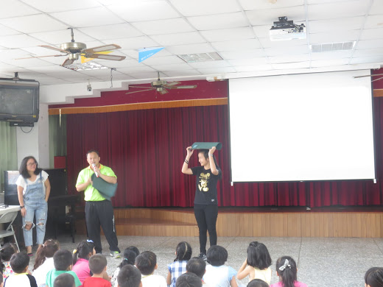
照片說明：1070905防災宣導示範
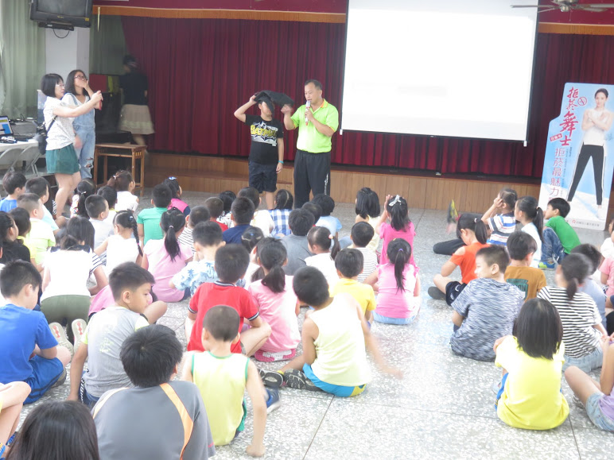
照片說明：1070905防災宣導示範

